Compte rendu de PFE : Conception d’une antenne pour intercepter des signaux satellites IRIDIUM
Lucas HYOT
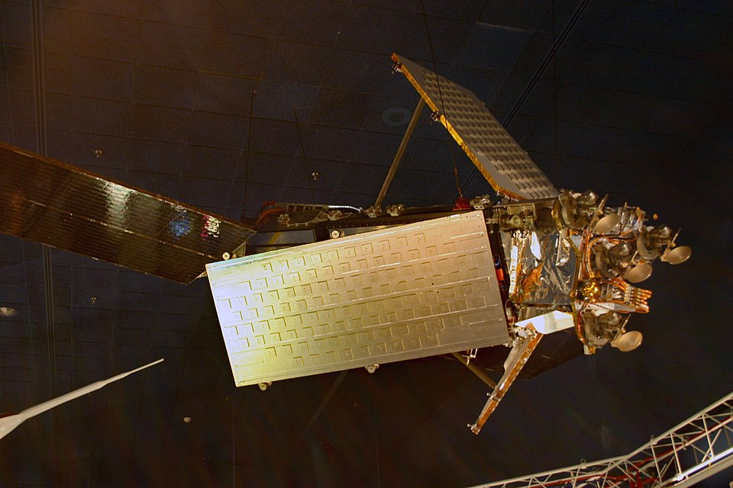
Figure 1 : satellite iridium

Table des matières :
Table des matières : 2
Table des figures : 3
Introduction : 4
Méthode de simulation : 4
Choix de la méthode : 4
Paramètre S : 4
Forme de l’antenne 5
Décision finale 5
FDTD 6
FD 6
Sources : 6

Table des figures :
Figure 1 : satellite iridium 1

Introduction :

Ce Projet de Fin d’Etudes s’inscrit dans la continuité d’un projet commencé l’année précédente. L’objectif précédent était d’intercepter les signaux des satellites de la constellation Iridium, avec le matériel le moins cher possible, afin de prouver que les satellites communiquaient entre eux en utilisant les messages ACARS (Aircraft Communications Addressing and Reporting System) essentiels aux avions pour transmettre des données opérationnelles. Le postulat était simple, si on reçoit un message d’un avion qui n’est pas à portée, alors les satellites communiquent entre eux.
Le projet a été un succès et il a été prouvé que les satellites communiquent entre eux. Cependant, il y avait un problème majeur, peu de messages étaient décodable correctement dû principalement à la mauvaise qualité supposée du matériel.
L’objectif de ce projet est de simuler une antenne patch adaptée à cette utilisation pour augmenter le nombre de messages perceptibles par notre dispositif d’interception. La première étape est de définir le contexte radio de cette communication. La deuxième étape est de choisir une méthode de simulation d’antenne. Enfin il faut s’assurer que la simulation est correcte

La simulation :

Choix des outils de simulation :

Le choix des outils de simulation est important, chaque logiciel a sa spécialité. L’objectif est de simuler une antenne, le paramètre le plus importants d’une antenne sont les paramètres S et sa forme.

Paramètre S :
Le paramètre S d’une antenne et de tout objet de simulation électromagnétique représentent le comportement électrique en fonction des signaux d’entrée.
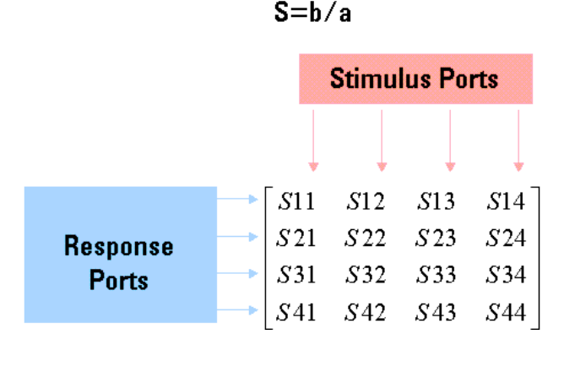
Figure 2 : paramètre S générique
Le paramètre qui nous intéresse est S₁₁ (Figure 2 : paramètre S générique), Il représente le coefficient de réflexion à l’entrée. a représente l’onde incidente, b l’onde réfléchie. L’objectif est de minimiser ce facteur dans la bande de fréquence dans laquelle on souhaite recevoir des signaux.

Forme de l’antenne

On souhaite avoir le plus de liberté possible sur la forme de l’antenne. Les logiciels de simulations tel que QUCS (Quite Universal Circuit Simulator) propose seulement des bouts de ligne adaptables les uns aux autres, ce qui permet de calculer facilement les paramètres d’une antenne patch rectangulaire, mais qui ne peux pas faire de même pour une antenne spirale par exemple.

Décision finale

QUCS est un bon candidat pour pouvoir faire des comparaisons pour des modèles simples. Concernant les logiciels permettant de concevoir des antennes avec des formes plus complexes, la plupart sont sous licence tels que HFSS ou Xfdtd. Il nous faudrait donc une alternative open-source. Le paquet OpenEMS, disponible pour python et Octave/Matlab semble donc une très bonne alternative gratuite.

OpenEMS sera utilisé pour simuler dans un premier temps des éléments simples tels qu’une ligne ou un filtre de Notch, qui seront ensuite validés via QUCS afin de s’assurer de la bonne utilisation du logiciel et de la méthode de simulation avant de réaliser un circuit plus complexe. La méthode de simulation de OpenEMS est la FDTD.

FDTD

FD

Sources :
Satellite Iridium : https://www.flickr.com/photos/ideonexus/2188119372/sizes/l/

